数字：^[0-9]\*$

n位的数字：^\d{n}$

至少n位的数字： ^\d{n,}

m-n位的数字：^\d{m,n}$

零和非零开头的数字：^(0|[1-9][0-9]\*)

非零开头的最多带两位小数的数字：^([1-9][0-9]\*)+(\.[0-9]{1,2})?$

带1-2位小数的正数或负数：^(-)?\d+(\.\d{1,2})$

正数、负数、和小数： ^(-|\+)?\d+(\.\d+)?$

有两位小数的正实数： ^[0-9]+(\.[0-9]{2})?$

有1~3位小数的正实数：^[0-9]+(\.[0-9]{1,2})?$

非零的正整数：^[1-9]\d\*$

非零的负整数：^-[1-9]\d\*$

非负整数： ^\d+$

非正整数：^-[1-9]\d\*|0$

英文和数字： ^[A-Za-z0-9]+$

长度为3-20的所有字符： ^.{3,10}

由26个英文字母组成的字符串： ^[A-Za-z]+$

由26个大写英文字母组成的字符串： ^[A-Z]+$

由26个小写英文字母组成的字符串： ^[a-z]+$

由数字和26个英文字母组成的字符串：^[A-Za-z0-9]+$

由数字、26个英文字母或者下划线组成的字符串：^\w+$

Email地址：**^\w+([-+.]\w+)\*@\w+([-.]\w+)\*\.\w+([-.]\w+)\*$【**

域名：[a-zA-Z0-9][-a-zA-Z0-9]{0,62}(\.[a-zA-Z0-9][-a-zA-Z0-9]{0,62})+\.?

InternetURL：^http://([\w-]+\.)+[\w-]+[\w-./?%&=]\*)?$

手机号码：^(13[0-9]|14[5|7]|15[0|1|2|3|4|5|6|7|8|9]|18[0|1|2|3|5|6|7|8|9])\d{8}$

电话号码("XXX-XXXXXXX"、"XXXX-XXXXXXXX"、"XXX-XXXXXXX"、"XXX-XXXXXXXX"、"XXXXXXX"和"XXXXXXXX)： ^(\d{3,4}-)|\d{3,4}-)?\d{7,8}$

国内电话号码(0511-4405222、021-87888822)

电话号码[正则表达式](https://so.csdn.net/so/search?q=%E6%AD%A3%E5%88%99%E8%A1%A8%E8%BE%BE%E5%BC%8F&spm=1001.2101.3001.7020" \t "_blank)（支持手机号码，3-4位区号，7-8位直播号码，1－4位分机号）: ((\d{11})|^((\d{7,8})|(\d{4}|\d{3})-(\d{7,8})|(\d{4}|\d{3})-(\d{7,8})-(\d{4}|\d{3}|\d{2}|\d{1})|(\d{7,8})-(\d{4}|\d{3}|\d{2}|\d{1}))$

8、身份证号(15位、18位数字)，最后一位是校验位，可能为数字或字符X：

(^\d{15}$)|{^\d{18}$}|{^d{17}{\d|X|x})$

帐号是否合法(字母开头，允许5-16字节，允许字母数字下划线)：^[a-zA-Z][a-zA-Z0-9\_]{4,15}$

密码(以字母开头，长度在6~18之间，只能包含字母、数字和下划线)：^[a-zA-Z]\w{5,17}$

1强密码(必须包含大小写字母和数字的组合，不能使用特殊字符，长度在 8-10 之间)：^(?=.\*\d)(?=.\*[a-z](?=.\*[A-Z]).{9,10}$

12、强密码(必须包含大小写字母和数字的组合，可以使用特殊字符，长度在8-10之间)^.{8,10}$

日期格式： ^\d{4}-\d{1,2}-\d{1,2}

一年的12个月(01～09和1～12)：^(0?[1-9]|1[0-2])$

一个月的31天(01～09和1～31)：^(0?[1-9]|((1|2)[0-9])|30|31)$

xml文件：^([a-zA-Z]+-?)+[a-zA-Z0-9]+\\.[x|X][m|M][l|L]$

腾讯QQ号：[1-9][0-9]{4,}(腾讯QQ号从10000开始)

中国邮政编码： [1-9]\d{5}(?:\d)

(中国邮政编码为6位数字)

19、IPv4地址：((2(5[0-5]|[0-4]\d))|[0-1]?\d{1,2}(\.((2(4[0-5]|[0-4]\d))|[0-1]?d{1.2})){3}

20、空白行的正则表达式：\n\s\*\r (

(可以用来删除空白行)

求First Follow集合

设有文法G[A]：   
   A→BCc | gDB        
   B→bCDE | ε       
   C→DaB | ca        
   D→dD | ε        
   E→gAf | c

First(A)= {a,b,c,d,g,ε}

First(B)={b, ε }

First（C）={a,c,d, ε }

First(D)={d, ε }

First(E)={c,g}

Follow(A)={f,$}

Follow(B)={a,c,d,g,f,$}

Follow(C)={c,d,g}

Follow(D)={a,b,c,g,f,$}

Follow(E)= {a,c,d,g,f,$}

  S→aBS | bAS | ε  
   A→bAA | a  
   B→aBB | b

First(S)={a,b}

First(A)={b,a}

First(B)={a,b}

Follow(S)={$}

Follow(A)={a,b,$}

Follow(B)={a,b,$}

描述由正规式b\*a(bb\*a)\*b\*定义的语言，并画出接收该语言的最简DFA

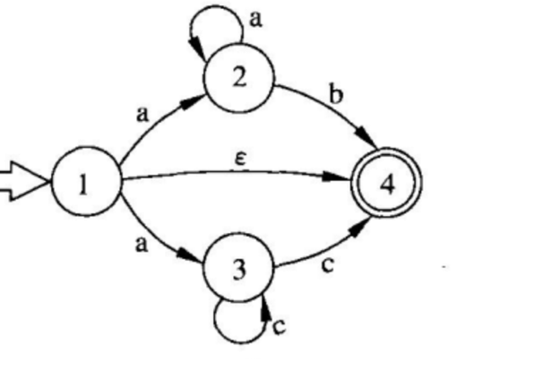

将下面的NFA转化为DFA

最简化DFA的题目

S→aA|bQ

A→aA|bB|b

B→bD|aQ

Q→aQ|bD|b

D→bB|aA